诚信应考，考试作弊将带来严重后果！
华南理工大学本科生期末考试
2022-2023-2学期2022级《大学物理III（一）》B卷（4学分）
注意事项：1. 开考前请将密封线内各项信息填写清楚；
2. 所有答案请直接答在答题纸上；
3．考试形式：闭卷；
4. 本试卷共24大题，满分100分， 考试时间120分钟。
考试时间：2023年7月10日9：00-----11：00
一、选择题（共30分）
1．（本题3分）
一质点在力F= 5m(5 − 2t) (SI)的作用下，t =0时从静止开始作直线运动，式中m为质点的质量，t为时间，则当t = 5 s时，质点的速率为
(A) 0． (B) 25 m·s⁻¹．
(C) 50 m·s⁻¹． (D) -50 m·s⁻¹． ［ ］

2．（本题3分）
光滑的水平桌面上有长为2l、质量为m的匀质细杆，可绕通过其中点O且垂直于桌面的竖直固定轴自由转动，转动惯量为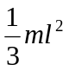，起初杆静止．有一质量为m的小球在桌面上正对着杆的一端，在垂直于杆长的方向上，以速率运动，如图所示．当小球与杆端发生碰撞后，就与杆粘在一起随杆转动．则这一系统碰撞后的转动角速度是
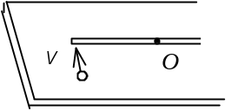
(A) 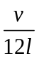． (B) 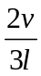．
(C) 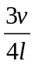． (D) 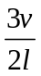． ［ ］

3．（本题3分）
在容积V＝4×10⁻³ m³的容器中，装有压强P＝5×10² Pa的理想气体，则容器中气体分子的平动动能总和为
(A) 2 J． (B) 3 J．
(C) 5 J． (D) 9 J． ［ ］
4．（本题3分）
已知某简谐振动的振动曲线如图所示，位移的单位为厘米，时间单位为秒．则此简谐振动的振动方程为：
(A) 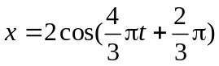．
(B) 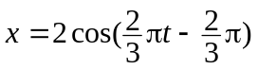．
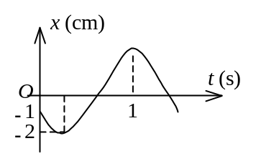
(C) 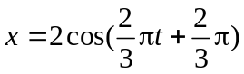．
(D) 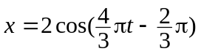．
［ ］
5．（本题3分）
2 mol理想气体经过一等压过程，温度变为原来的4倍，设该气体的等压摩尔热容为C_{p}，则此过程中气体熵的增量为
(A) 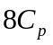． (B) 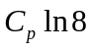．
(C) 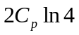． (D) C_{p} ln2． ［ ］
6．（本题3分）
某时刻驻波波形曲线如图所示，处坐标为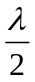，处坐标为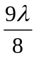，则a、b两点振动的相位差是
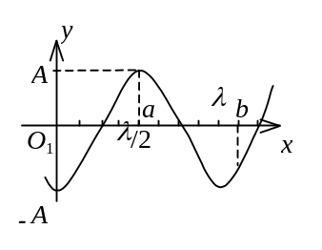
(A) 0 (B) 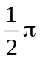
(C) π． (D) 5π/4． ［ ］

7．（本题3分）
在双缝干涉实验中，光的波长为600 nm (1 nm＝10^{－9} m)，双缝间距为2 mm，双缝与屏的间距为300 cm．在屏上形成的干涉图样的明条纹间距为
(A) 0.45 mm． (B) 0.9 mm．
(C) 1.2 mm (D) 3.0 mm． ［ ］

8．（本题3分）
如图，用单色光垂直照射在观察牛顿环的装置上．当平凸透镜垂直向上缓慢平移而远离平面玻璃时，可以观察到这些环状干涉条纹
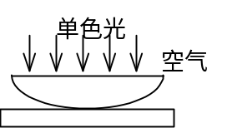
(A) 向右平移． (B) 向中心收缩．
(C) 向外扩张． (D) 静止不动．
［ ］

9．（本题3分）
在玻璃(折射率n₃＝1.60)表面镀一层MgF₂ (折射率n₂＝1.38)薄膜作为增透膜．为了使波长为550 nm的光从空气(n₁＝1.00)正入射时尽可能少反射，MgF₂薄膜的最小厚度应是
(A) 78.1 nm (B) ) 90.6 nm (C) 125 nm (D) 99.6 nm
［ ］
10．（本题3分）
如图所示，一束自然光入射到折射率分别为n₁和n₂的两种介质的交界面上，发生反射和折射．已知反射光是完全偏振光，那么折射角r的值为
(A) 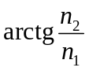． (B) 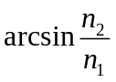．
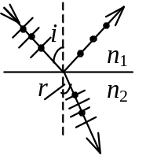
(C) 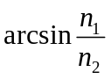． (D) 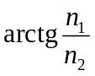． ［ ］

二、填空题（共30分）
11．（本题3分）
在xy平面内有一运动质点，其运动学方程为：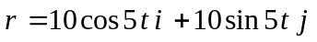（SI）
则t时刻其切向加速度的大小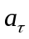= ______________．
12．（本题3分）
一吊车底板上放一质量为10 kg的物体，若吊车底板由静止开始加速上升，加速度大小为a＝3+5t (SI)，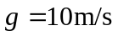，则前2秒内吊车底板给物体的冲量大小I＝___________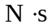．
13．（本题3分）
某质点在力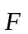＝(4＋2x) (SI)的作用下沿x轴作直线运动，在从x＝2 m移动到x＝5 m的过程中，力所做的功为__________J．
14．（本题3分）
若某种理想气体分子的方均根速率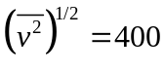 m / s，气体压强为p=8×10⁴ Pa，则该气体的密度为ρ＝_______________ kg/m³．
15．（本题3分）
当理想气体处于平衡态时，若气体分子速率分布函数为f(v)，气体分子总数为N，则分子速率处于最概然速率v_{p}至∞范围内的概率＝________________．
16．（本题3分）
有一卡诺热机，用290 g空气为工作物质，工作在27℃的高温热源与 −73℃的低温热源之间，若在等温膨胀的过程中气缸体积增大到2.718倍，则此热机每一循环所作的净功为___________J．
(空气的摩尔质量为29×10⁻³ kg/mol，摩尔气体常量R＝8.31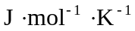，ln2.718=1)
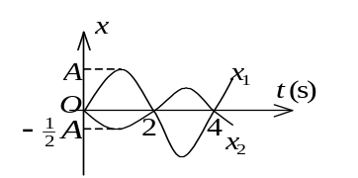
17．（本题3分）
如图所示的是两个简谐振动的振动曲线，它们合成的余弦振动的振动方程________________(SI) （用余弦函数描述）

18．（本题3分）
两相干波源S₁和S₂的振动方程分别是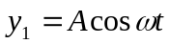和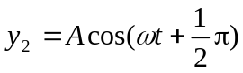．S₁距P点3个波长，S₂距P点21/4个波长．两波在P点引起的合振动的振幅是__________．
19．（本题3分）
折射率分别为n₁和n₂的两块平板玻璃构成空气劈尖，用波长为λ的单色光垂直照射．如果将该劈尖装置浸入折射率为n的透明液体中，且n₂＞n＞n₁，则相比于空气劈尖，劈尖厚度为e的地方两反射光的光程差的改变量是________________．
20．（本题3分）
He－Ne激光器发出λ=500 nm (1nm=10⁻⁹ m)的平行光束，垂直照射到一单缝上，在距单缝3 m远的屏上观察夫琅禾费衍射图样，测得两个第二级暗纹间的距离是10 cm，设衍射角很小，则单缝的宽度a= nm．

三、计算题（共40分）
21．（本题10分）
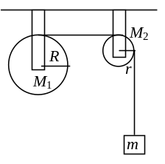质量为M₁＝25 kg的圆轮，可绕水平光滑固定轴转动，一轻绳缠绕于轮上，另一端通过质量为M₂＝5 kg的圆盘形定滑轮悬有m＝10 kg的物体，．求当重物由静止开始下降了h＝0.5 m时，
(1) 物体的速度；
(2) 绳中张力．
(设绳与定滑轮间无相对滑动，圆轮、定滑轮绕通过轮心且垂直于横截面的水平光滑轴的转动惯量分别为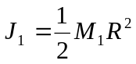，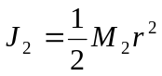)
22．（本题10分）
一定量的单原子分子理想气体，从初态A出发，沿图示直线过程变到另一状态B，又经过等体、等压两过程回到状态A．求
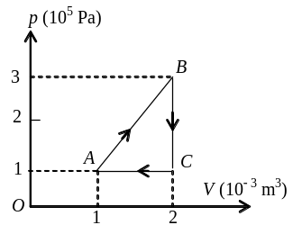 (1) A→B过程中系统所做的功；
（2）B→C过程中系统吸收的热量；
（3）C→A过程中系统所做的功；
（4）C→A过程中系统内能的增量；
（5）整个循环过程中系统吸收的总热量（吸热和放热之和）．
(注：摩尔气体常量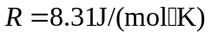

23．（本题10分）
如图所示，一平面简谐横波沿Ox轴的正方向传播，已知振幅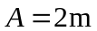，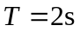，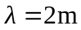，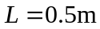。若时，P处介质质点刚好到达负的最大位移处。以轴表示振动方向，求
(1) P处质点的振动方程；
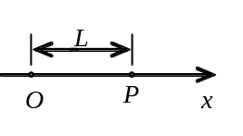
（2）O处质点的振动方程；
（3）该波的波动方程。
（注：要有必要的解题过程）

24．（本题10分）
波长λ=600nm的单色光垂直入射到一光栅上，相邻两条明纹的衍射角分别由公式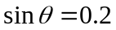与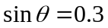确定，已知第四级缺级．
(1) 光栅常数(a + b)等于多少nm？
(2) 透光缝可能的最小宽度a等于多少nm？
(3) 在选定了上述(a + b)和a之后，求在衍射角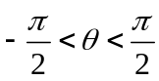范围内可能观察到的全部主极大的级次．

